Samenvatting

**Thema generaties**

**Hoofdstuk 1** [**Wat is erfelijk?**](http://maken.wikiwijs.nl/62459/Wat_is_erfelijk____KGT_2)

**Erfelijke eigenschappen**

Elk levend wezen bezit eigenschappen. Er zijn zichtbare eigenschappen, zoals de vorm van je neus of de kleur van je ogen. Er zijn ook onzichtbare of inwendige eigenschappen, bijvoorbeeld de vorm van je darmen.   
  
Eigenschappen kunnen ook betrekking hebben op functie of werking van een orgaan of lichaamsdeel: je hebt een hoge of juist een lage bloeddruk; je bent wel of niet kleurenblind.  
  
Veel van deze eigenschappen liggen al vast sinds je geboorte.   
Die eigenschappen noem je **erfelijke eigenschappen**. Die erfelijke eigenschappen zijn vastgelegd in ons DNA, in onze genen.  
  
Maar er zijn ook eigenschappen die bepaald worden door jezelf of door omgevingsfactoren; die eigenschappen veranderen door wat je doet of wat je meemaakt.

**Chromosomen, genen en DNA**

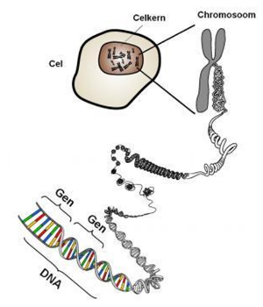Het menselijk lichaam bestaat uit een groot aantal organen. Organen zijn opgebouwd uit weefsels, die weer bestaan uit cellen. Die cellen zorgen ervoor dat het lichaam goed functioneert.   
  
In iedere cel zit een celkern. In de celkern zitten **chromosomenparen** en op die **chromosomen** zitten de **genen**. Voor één eigenschap, bijvoorbeeld de kleur ogen, kun je meerdere varianten hebben van het desbetreffende gen. Zo'n variant noem je een **allel**.   
  
Chromosomen zijn voor te stellen als lange strengen. Ze bestaan uit een stof die we **DNA** noemen. In het DNA zit de code waarin onze erfelijke eigenschappen zijn vastgelegd. DNA is de afkorting van het Engelse Desoxyribo Nucleic Acid, in het Nederlands desoxyribo-nucleïnezuur.

**Genotype en fenotype**

De erfelijke informatie die op je chromosomen ligt, noem je je **genotype**. Je genotype heeft veel invloed op je eigenschappen.   
  
Maar hoe je eruit ziet wordt ook bepaald door je omgeving en je kunt ook zelf keuzes maken; jij kunt je haren verven of misschien heb je een tatoeage.   
  
Al je uiterlijke kenmerken samen, noem je jouw **fenotype**.   
Je zou kunnen zeggen: je fenotype is het resultaat van je genotype, omgevingsfactoren en keuzes die je zelf maakt.

**Dominant en recessief**

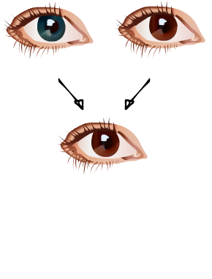Erfelijke eigenschappen erf je van vader en van je moeder. Maar wat als je van je vader en moeder verschillende eigenschappen erft?  
  
Het gen dat bepaalt welke eigenschap jij krijgt, noem je het **dominante** gen. Genen met minder invloed noem je **recessief**.   
  
Stel van je vader erf je het gen voor blauwe ogen en van je moeder het gen voor bruine ogen, jij hebt dan bruine ogen. Het bruine gen is **dominant** over het blauwe gen.

**Hoofdstuk 2** [**Celdeling**](http://maken.wikiwijs.nl/62460/Celdeling___KGT_2)

**Ongeslachelijke voortplanting**

Je weet wel, dat je nieuwe plantjes kunt opkweken uit zaadjes. Het is dan moeilijk te voorspellen hoe de plant er uit komt te zien. Je hebt kans op allerlei kleuren en vormen bloemen. De nakomeling zijn vaak een mix van de ouderplanten.  
  
Maar je kunt een plant ook **stekken** of **klonen**. Als je een plant stekt of kloont krijg je plantjes die er precies hetzelfde uitzien als de moederplant.  
Stekken en klonen zijn voorbeelden van **ongeslachtelijk voortplanten**.  
Bij ongeslachtelijke voortplanting bij planten ontstaat uit één plantencel of uit een deel van een plant door vele celdelingen een nieuwe plant.  
De cellen van de nakomelingen hebben precies dezelfde chromosomen als de ouderplant. De nakomelingen zullen daardoor erg op de ouderplant lijken. De nieuwe plant kan er alleen anders uitzien door verschillen in milieuomstandigheden, zoals de hoeveelheid zonlicht of de bodem waarop de plant groeit.

**Cellen met 46 chromosomen: 23 paren**

In de lichaamscel van mensen bevinden zich in de celkern 46 chromosomen. Dat is zo in spiercellen, haarcellen, wangcellen, botcellen, enzovoort. Als je die 46 chromosomen rangschikt zie je dat er steeds twee bij elkaar horen. Je zegt daarom vaak dat een cel 23 paren chromosomen bevat.   
Een verzameling chromosomen wordt wel een **karyogram** of chromosomenportret genoemd.   
Je ziet een karyogram van een vrouw (links) en een karyogram van een man (rechts).   
Beide hebben 46 chromosomen.   
  
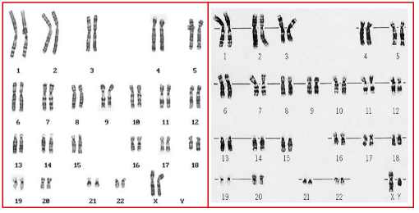

**Geslachtschromosomen**

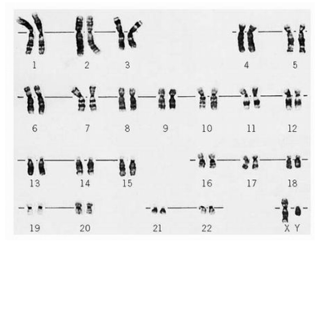De laatste twee chromosomen in het karyogram zijn de geslachts-chromosomen.   
  
De geslachtschromosomen van een vrouw bestaan uit twee X-chromosomen.   
  
Een man heeft één **X-chromosoom** en één **Y-chromosoom** (zie karyogram hiernaast).

**Gewone celdeling of mitose**

**Lichaamscellen** delen voortdurend en hierdoor ontstaan nieuwe cellen. Je kunt hierdoor groeien en eventuele schade wordt hersteld.   
  
Bij de **mitose** (kerndeling of gewone celdeling) is het proces waarbij de chromosomenparen in paren uit elkaar gaan. Een kern kan niet zomaar in tweeën worden gedeeld. Lichaamscellen met 46 chromosomen bevatten ook na het delen 46 chromosomen. De chromosomen worden eerst verdubbeld en daarna over beide cellen verdeeld.   
  
Bekijk hiernaast hoe de gewone celdeling (**mitose**) verloopt.   
  
Een gemiddelde celdeling duurt bij een mens ongeveer 20 uur. Het duurt dan wel even voordat je een mens hebt die ongeveer uit 100.000.000.000.000 (= 100 biljoen) cellen bestaat.

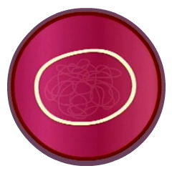

**1** In de kern van een cel zitten 46 chromosomen.

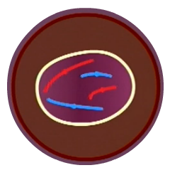

**2** In dit voorbeeld zie je 4 chromosomen (2 paren) in plaats van 46 chromosomen.

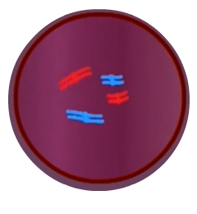

**3** Voor een cel zich deelt, verdubbelt ieder chromosoom zich. Ieder chromosoom bestaat dan uit twee gelijke draden (**chromatiden**) die aan elkaar vast zitten.

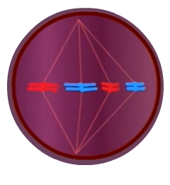

**4** De chromosomen gaan in het midden liggen. Trekdraden trekken de twee helften van elk chromosoom uit elkaar.

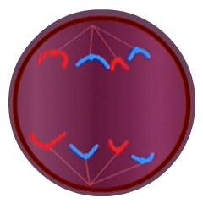 **5** De ene helft van het chromosoom gaat naar boven de andere helft naar beneden.

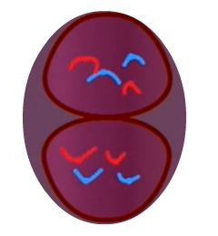 **6** Vervolgens begint de cel zich in te snoeren en deelt zich in tweeën.

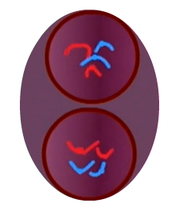

**7** Er ontstaan twee nieuwe cellen.

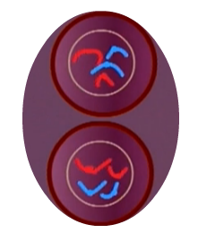 **8** Om beide groepjes chromosomen komt een nieuw kernmembraan.   
Je hebt twee nieuwe cellen met ieder, net als de begincel, 46 chromosomen.

**Geslachtscellen: 23 chromosomen**

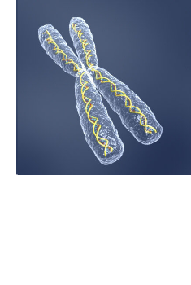In de spiercellen, haarcellen, wangcellen, botcellen, enzovoort van een mens bevinden zich dezelfde 46 chromosomen. Deze cellen zijn allemaal ontstaan door gewone celdeling of mitose.   
  
Er is echter één soort cellen die geen 46 chromosomen bevatten, namelijk de **geslachtscellen**. Geslachtscellen bevatten 23 chromosomen. Van ieder chromosomenpaar bevindt zich er één in de geslachtscellen.   
  
De celdeling waarbij geslachtscellen ontstaan, noem je **meiose** ofwel **reductiedeling**.   
  
Bij een bevruchting smelten de geslachtscel van een man (zaadcel) en de geslachtscel van een vrouw (eicel) samen.   
De cel die ontstaat bij de bevruchting heeft weer het normale aantal van 46 chromosomen.

**Meiose en bevruchting**

**Voorbeeld**  
In de afbeelding zie je links een een vrouwelijk organisme dat cellen heeft met 4 (= 2 paar) chromosomen en rechts een mannelijk organisme dat ook cellen heeft met 4 chromosomen.   
  
Na de **meiose** ontstaan geslachtscellen (eicellen en zaadcellen) met ieder 2 chromosomen.   
  
Na de bevruchting is er een cel ontstaan met weer 4 chromosomen. In de nieuwe cel is het DNA van de twee organisme gecombineerd. Er is dus sprake van geslachtelijke voortplanting.  
  
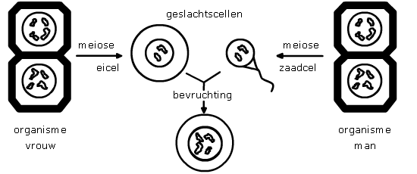

**Reductiedeling of meiose**

De reductiedeling of meiose bestaat uit twee stappen.  
  
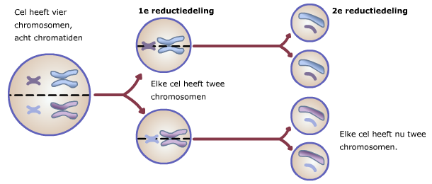  
  
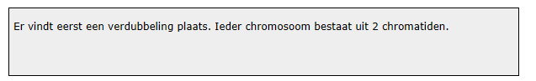  
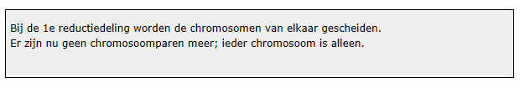

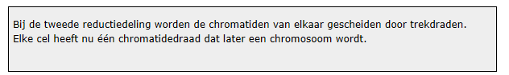

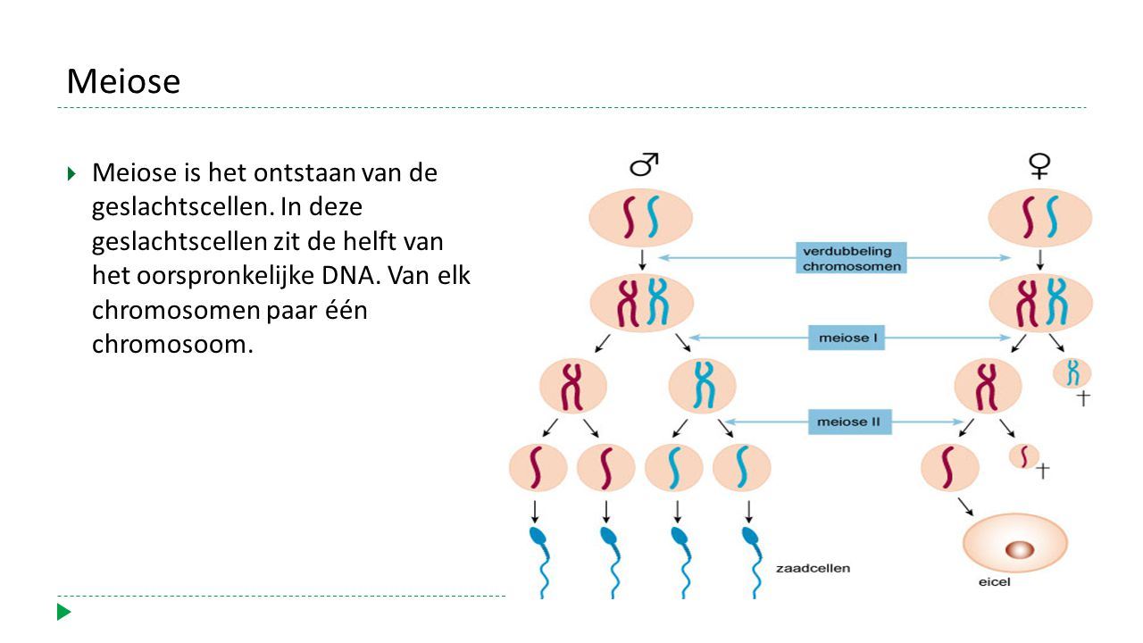

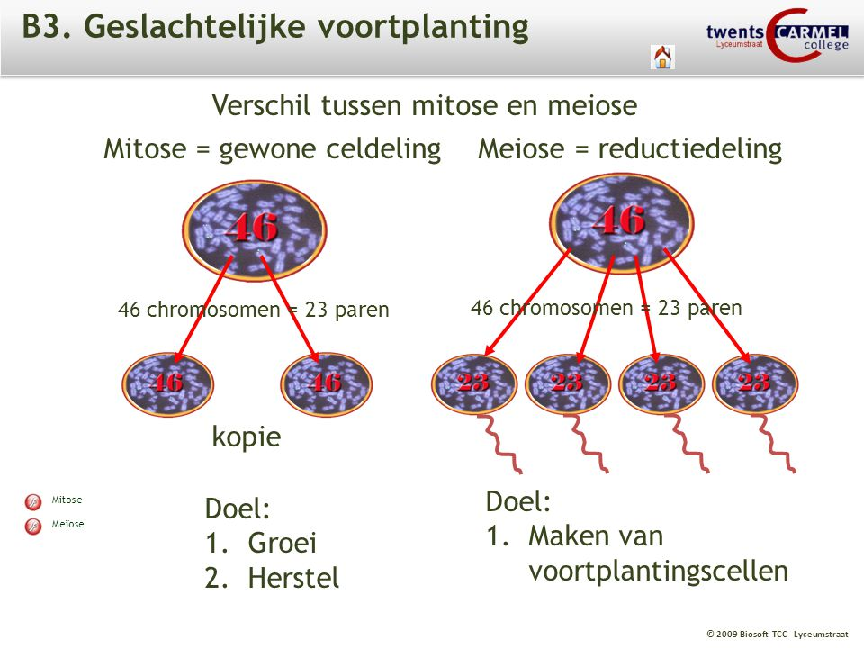

**Hoofdstuk 3** [**Jongetje of meisje?**](http://maken.wikiwijs.nl/62461/Jongetje_of_meisje____KGT_2)

**Bevruchting**  
De eicellen zijn bij een meisje al bijna klaar als ze geboren wordt.  
Ze moeten alleen nog verder rijpen en hun laatste delingen (de meiose) uitvoeren. Gewoonlijk rijpt er één maal per maand één eicel in  
een eierstok. Na rijping komt de eicel in de eierstok terecht.  
  
Na de meiose heeft de eicel bij de mens 23 chromosomen in de kern zitten.  
Als de eicel bevrucht wordt door een zaadcel komen daar 23 chromosomen uit de kern van de zaadcel bij, want ook de zaadcel is ontstaan uit meiose. Samen zijn het er dan weer 46.  
  
De bevruchte eicel begint in de eileider te delen en komt dan als een klompje cellen in de baarmoeder terecht. Daar delen de cellen nog vele keren en ontstaat een baby.  
  
Dit zijn allemaal gewone celdelingen (mitose). Dus alle cellen van de baby bevatten precies dezelfde erfelijke eigenschappen als die van de bevruchte eicel.

**Noodzaak van meiose en bevruchting**  
De meiose is nodig om het aantal chromosomen per cel te halveren.  
Het gaat er om dat in elke voortplantingscel van elk type chromosoom  
er één terecht komt, dus in totaal één set van allemaal verschillende chromosomen.  
Bij de bevruchting komt dan de helft (= één set) van de erfelijke eigenschappen van de vader via de zaadcel samen met de helft (= ook één set) van de erfelijke eigenschappen van de moeder in de eicel.  
  
In totaal ontstaat zo een erfelijke mix van eigenschappen van twee sets,  
dus weer net even veel als in de lichaamscellen van de ouders.

**Dominant en recessief**

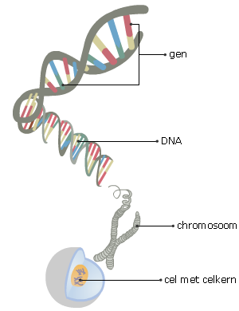Een stuk **DNA** dat de informatie bevat voor een bepaalde erfelijke eigenschap noem je een **gen**. Voor elke eigenschap heb je minstens twee genen: één gen van de de moeder en één gen van de vader.   
  
Het kan zijn dat je genen met verschillende informatie voor een eigenschap erft, bijvoorbeeld van je moeder bruine ogen en van je vader blauwe ogen. Het gen dat het sterkste is, bepaalt welke eigenschap jij krijgt. Dat gen noem je **dominant**.   
De eigenschap die niet zichtbaar wordt, noem je **recessief**.

**Homozygoot en heterozygoot**

Welke eigenschappen je hebt, is vastgelegd in je genen.   
Voor iedere eigenschap heb je minimaal twee genen.   
  
**Voorbeeld**  
Stel: voor een gen voor haarkleur zijn er twee varianten.   
Variant **B** zorgt voor bruin haar, variant **b** zorgt blond haar.  
De gen voor bruin haar overheerst de gen voor blond haar;   
de gen voor bruin haar is **dominant**.   
  
Er zijn nu drie mogelijkheden:

* Je erft twee genen voor blond haar **bb**: je hebt blond haar
* Je erft twee genen voor bruin haar **BB**: je hebt bruin haar.
* Je erft één gen voor bruin haar en één gen voor blond haar **Bb**: je hebt bruin haar.

Als je bruin haar heb, kan dat dus betekenen dat:

* je twee dezelfde genen **BB** hebt; je bent dan **homozygoot** voor deze eigenschap.
* je twee verschillende genen **Bb** hebt; je bent dan **heterozygoot** voor deze eigenschap.

**Kruisingsschema**

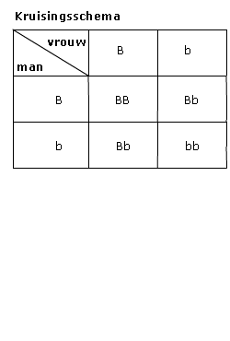Je vader en moeder hebben allebei bruin haar en jij hebt blond haar. Kan dat? Ja, dat kan!   
  
**Voorbeeld**  
Stel: voor een gen voor haarkleur zijn er twee varianten.   
Variant **B** zorgt voor bruin haar, variant **b** zorgt blond haar.  
De gen voor bruin haar overheerst de gen voor blond haar; de gen voor bruin haar is **dominant**.   
  
Als je vader en moeder beide heterozygoot zijn voor de eigenschap haarkleur: hebben ze beide twee verschillende genen: **B** en **b**.  
  
In het kruisingsschema zie je dat de kans dat jij dan blond haar hebt 25% is. Ga na of dat klopt.   
  
In kruisingsschema's geldt de volgende afspraak: het dominante gen geven we weer met een hoofdletter. Een recessief gen met een kleine letter. Meestal kies je eerste letter van de dominante eigenschap en gebruik je voor de recessieve eigenschap de kleine letter.

**Monohybride en dihybride kruisingen**

Een kruising tussen twee organismen waarbij gelet wordt op één gen is een **monohybride kruising**. je hebt ook kruisingen waarij gelet wordt op twee of meer genen. Een kruising met twee genen noem je een **dihybride kruising**.  
In de afbeelding zie je een dihybride kruising waarbij gelet wordt op de genen voor twee eigenschappen: vachtkleur (A = zwart, a = bruin) en effen vacht (B) of gevlekte vacht (b).   
In het kruisingsschema zet je de genen met dezelfde eigenschap bij elkaar en de hoofdletter zet je voor de kleine letter.   
  
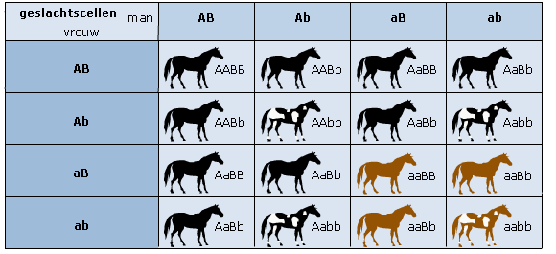

## Jongen of meisje?

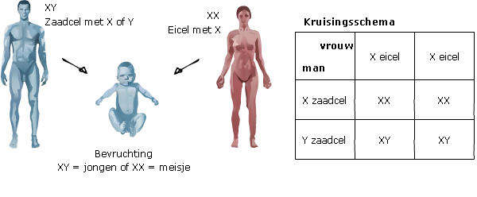Welk geslacht je hebt wordt bepaald door de genen op de geslachtschromosomen.  
Een man heeft zaadcellen met of een **Y-chromosoom** of een **X-chromosoom**.  
De vrouwelijk eicellen hebben een X-chromosoom.  
  
In een **kruisingsschema** kun je laten zien wat er gebeurt als de   
geslachtschromosomen bij elkaar komen.

**Hoofdstuk 4**[**Evolutie**](http://maken.wikiwijs.nl/62462/Evolutie___KGT_2)

Evolutie wil zeggen dat er uit eenvoudig gebouwde organismen steeds ingewikkelder gebouwde organismen ontstaan.  
  
De evolutietheorie geeft een uitleg over het ontstaan en ontwikkelen van de organismen op aarde. Veel mensen vinden deze theorie het meest aannemelijk.  
  
Er zijn ook veel mensen die de evolutietheorie niet accepteren. Zij geven een andere uitleg over het ontstaan van het leven op aarde. Een voorbeeld hiervan is het letterlijk nemen van het scheppingsverhaal in de Bijbel.  
Dit is een theorie waarbij het ontstaan van de aarde wordt verklaard met behulp van de bijbel.

**Oerknal**  
Bij de theorie over het ontstaan van het leven op aarde hoort ook de theorie over het ontstaan van het heelal.  
Deskundigen op dit gebied zeggen:  
Ongeveer 15 miljard jaar geleden is een klein bolletje, dat een enorme hoeveelheid energie bevatte uit elkaar gespat tot het heelal.  
Dit gebeuren noemt men de **oerknal**.  
  
Sinds die tijd zijn uit die energie in dit heelal sterren en planeten ontstaan, die steeds verder uit elkaar dreven. Het aantal sterren dat er nu is, wordt geschat op zeventig triljard. Dat is een zeven gevolgd door 22 nullen! Heel erg veel dus.  
Na de oerknal duurde het nog heel lang voordat de aarde ontstond.  
Je kunt op de tijdlijn hieronder zien wanneer dat en de andere gebeurtenissen plaatsvonden.

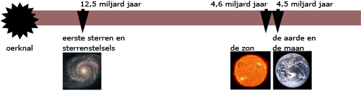

**Oersoep**  
Toen de aarde eenmaal gevormd was is ongeveer 3,5 tot 3,8 miljard jaar geleden het eerste leven ontstaan.  
De meest gangbare theorie over de eerste stap van het leven was, dat er rond de aarde een vloeibare massa ronddreef: de oersoep en dat zich van daaruit de eerste levende wezens hebben ontwikkeld.  
  
Er zijn ook andere theorieën over het ontstaan van dit eerste leven op aarde, zoals:

* De eerste kenmerken van leven ontwikkelden zich in ijsmassa’s om aarde.
* De eerste eencelligen of de scheikundige bouwstenen ervan bereikten met meteorieten de aarde.

Een feit is, dat de oudst aangetroffen fossielen op aarde 3,4 miljard jaar oud zijn. Het gaat om een bepaald soort eencelligen: microben, die zonder zuurstof konden leven. Ze leefden dankzij zwavel.

Darwin heeft dus de evolutietheorie bedacht en deze ruim 150 jaar geleden gepubliceerd door er een boek over te schrijven.  
  
Inmiddels weet men nog veel meer over hoe het leven in elkaar zit, dan in de tijd van Darwin. Nog steeds blijkt dat zijn theorie klopt.  
Voor de verschillende stappen in zijn theorie zijn bewijzen: ook nu veranderen bepaalde soorten op aarde op die manier.  
Over het ontstaan van het leven op aarde zijn miljoenen feiten bekend.  
De hoofdlijnen kloppen.  
  
De drie belangrijkste stappen uit de evolutietheorie, zoals Darwin hem formuleerde en die nog altijd gelden zijn de volgende:

* Van elke soort zijn er meer nakomelingen dan de generatie ervoor.  
  Die nakomelingen hebben allemaal de beperkte bronnen om te kunnen overleven nodig en moeten daarom ‘strijden’. (Struggle for life = strijd om het bestaan).
* De nakomelingen zijn allemaal een beetje anders (er is variatie).  
  De natuurlijke omgeving maakt het voor sommige organismen van een soort gemakkelijker om te overleven dan voor andere en kiest. (Natural selection = natuurlijke selectie).
* Degene met de best aangepaste eigenschappen heeft de grootste kans om te overleven en zich voort te planten. (Survival of the fittest = overleving van de best aangepaste).

In het filmpje op de site zag je hoe de ijsbeer is ontstaan uit de bruine beer. Dit is ongeveer 120.000 jaar geleden in ongeveer 10.000 jaar tijd gebeurd.  
  
De soort heeft zich aangepast aan de zeer moeilijke leefomgeving van de Noordpool. Hij heeft een andere jachttechniek, dieet, vertering en uiterlijk dan de bruine beer. Veel andere verschillen zijn er niet.  
  
Dit toont aan, dat evolutie door natuurlijke selectie zeer snel (in 10.0000 jaar!) kan gaan wanneer omgevingsfactoren hoge selectieve druk uitoefenen.

**Mutaties**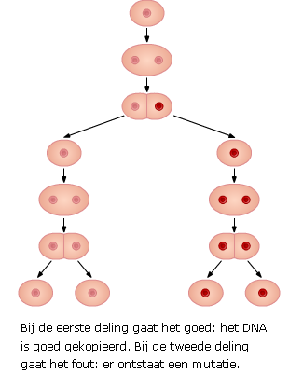In je lichaam vindt voortdurend celdeling plaats. Normaal gesproken wordt het DNA uit de kern telkens exact gekopieerd.  
  
Soms is de kopie echter niet precies hetzelfde als het origineel. Het DNA in de nieuwe cel is net iets anders dan het oorspronkelijke DNA.   
Zo'n verandering van DNA heet een **mutatie**.   
  
Mutaties kunnen gunstig zijn, maar vaak is het effect ongunstig. Denk bijvoorbeeld aan het ontstaan van kankercellen, die ervoor kunnen zorgen dat je heel erg ziek wordt.  
  
Mutaties ontstaan bijvoorbeeld doordat je in aanraking komt met radioactieve of chemische stoffen, zoals asbest. Stoffen die een mutatie veroorzaken noem je **mutagene stoffen**.

**Erfelijkheid van mutaties**

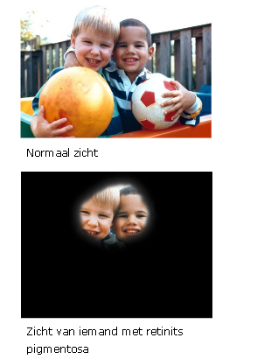Alleen een mutatie is een geslachtscellen (eicellen of zaadcellen) kan worden doorgegeven aan nakomelingen. Meestal gaat de geslachtscel dood na de mutatie of is het embryo dat na de bevruchting ontstaat niet levensvatbaar, maar soms komt het voor dat een mutatie blijft bestaan. Alle cellen van de nakomeling hebben dan de mutatie.   
  
Veel mutaties hebben geen of nauwelijks gevolg voor je uiterlijke eigenschappen; geen invloed op je fenotype. Maar soms is dat wel zo. Een nakomeling kan een ziekte krijgen die wordt veroorzaakt door het gemuteerde gen.   
  
De ziekte Retinitis pigmentosa is een voorbeeld van een ziekte die wordt veroorzaakt door een mutatie. Mensen die aan de ziekte lijden hebben een zeer beperkt zicht en kunnen blind worden.

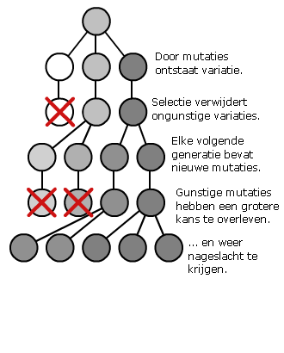**Natuurlijke selectie**

Erfelijke mutaties zijn vaak niet direct zichtbaar in het fenotype. Het duurt soms wel enkele generaties voor het effect van de mutaties merkbaar is.   
Als de verandering door de mutatie positief is, is de kans dat de mutatie het overleeft groter dan wanneer de mutatie negatief is.   
  
In de natuur zullen soorten die door een mutatie minder aangepast zijn eerder worden opgegeten of sneller dood gaan. Bij die organismen was dan minder sprake van **adaptatie**.   
  
De soorten die 'sterker' worden door de mutaties blijven over. Een soort raakt door mutaties dus steeds beter aangepast aan de omgeving. Dit heet **natuurlijke selectie**. Natuurlijke selectie is een onderdeel van de **evolutie**.

**Soortvorming**

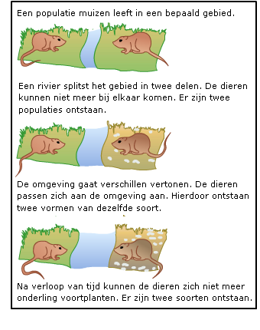Een berg, rivier of andere barrière kan de individuen van een soort van elkaar scheiden. Er vindt dan **isolatie** van de groepen plaats. De omstandigheden in de twee nieuw ontstane gebieden zijn vaak verschillend. Hierdoor zijn in de twee gebieden vaak verschillende eigenschappen voordelig.   
Door natuurlijke selectie kunnen de individuen in de twee gebieden dan van elkaar gaan verschillen, waardoor **genetische variatie** ontstaat.   
  
Eerst ontstaan er verschillende **rassen** van dezelfde **soort** in de twee gebieden. Twee rassen kunnen zich nog wel samen voortplanten.   
Na verloop van tijd zijn de verschillen zo groot geworden, dat de organismen uit de twee gebieden zich niet meer onderling kunnen voortplanten. Dan zijn het verschillende soorten geworden. Op deze manier vindt door evolutie **soortvorming** plaats.

**Biodiversiteit - kunstmatige selectie**

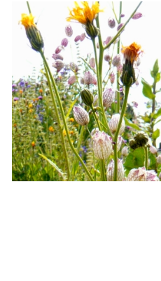Door natuurlijke selectie kunnen populaties veranderen en kunnen nieuwe soorten ontstaan. Andere soorten ontstaan door **isolatie**, denk aan een eiland of een bergketen en weer andere soorten ontstaan door zeer specifieke eigenschappen in een gebieden. Zo zijn er in de loop van de lange geschiedenis vele levensvormen (**biodiversiteit**) ontstaan.   
  
Een groot aantal levensvormen is al weer uitgestorven, denk aan de dinosaurus. Dat we iets weten over het leven van deze dieren komt omdat we **fossiele restanten** hebben gevonden van de dinosaurus.   
  
Bepaalde eigenschappen of een combinatie van eigenschappen kunnen tegenwoordig bewust worden geselecteerd bij het fokken van dieren of veredeling van planten. Je spreekt van **kunstmatige selectie**.   
In nieuwe technologische ontwikkelingen wordt zelfs DNA van een organisme aangepast. Een organisme dat met deze technologie aangepast is, wordt een **genetisch gemodificeerd** organisme genoemd.